УРОК 1. Тема. МИР В XVI-XVIII вв. (1 ч)
Цель урока: формирование представления о том, что изучает история Нового времени, ее периодизацию.
Задачи:
- образовательная:
Объяснить значение понятие «цивилизация», «культура». Охарактеризовать изменения, произошедшие на рубеже Средних веков и Нового времени;
- воспитательная:
увлечь учащихся, прививать устойчивый интерес к истории;
- развивающая:
расширять кругозор учащихся, представление о закономерностях исторических процессов, многогранности исторических явлений, способствовать развитию навыков сравнения и обобщения, развивать фантазию.
Тип урока - вводный урок в изучаемый период.
Этапы урока
- Актуализация опорных знаний, умений и навыков
Для актуализации опорных знаний, умений и навыков от учащихся требуется:
- дать определение термину «история», охарактеризовать цели и задачи изучения истории;
- назвать периоды (периодизацию) истории и указать временные рамки каждого периода;
- уметь работать с лентой времени, определять по дате столетие, тысячелетие, к какому историческому периоду относится то или иное событие;
- вспомнить, как представляли себе окружающий мир люди в первобытную эпоху, на Древнем Востоке, в Средневековой Европе;
- дать определение терминам «цивилизация», «культура», «общество», «государство», «монархия», «духовенство», «аристократия», «феодальное владение» и др.;
- показать на карте крупнейшие государства мира, существовавшие к началу Нового времени. В общих чертах рассказать об их развитии к концу XV в.
- Формирование новых понятий и способов деятельности
Для успешного усвоения учащимися нового материала учителю следует:
- объяснить происхождение термина «Новая история». Рассказать о взглядах гуманистов на периодизацию истории;
- дать периодизацию истории Нового времени, указать хронологические рамки каждого периода Новой истории, акцентировать внимание на событиях, считающихся рубежными для начала Нового времени;
- дать наиболее полное определение термину «цивилизация», объяснить в общих чертах в чем заключается цивилизационный подход к изучению истории (на примере взглядов А. Дж. Тойнби);
- совместно с учащимися определить, в чем заключается основное содержание истории Нового времени;
- дать общую оценку первому периоду Новой истории, политическим, социально-экономическим, культурным, религиозным, этническим, демографическим изменениям в мире в XVI-XVIII вв.
- Формирование новых знаний, умений и навыков, их систематизация и углубление
Предложить учащимся внимательно прочитать высказывания великих людей Нового времени и выполнить задание.
«История - сокровищница наших деяний, свидетельница прошлого, пример и поучение для настоящего, предостережение для будущего.»
Мигель Сервантес Сааведра
«Всемирная история - это всемирный суд.»
Иоганн Кристоф Фридрих Шиллер
«Чем менее история правдива, тем больше она доставляет удовольствия.»
Фрэнсис Бэкон
Задание. Выберите наиболее понравившееся вам высказывание и попробуйте: а) согласиться с автором; б) опровергнуть его мнение.
Свою точку зрения аргументируйте.
- Рефлексия
а) Методы и формы рефлексии:
- блиц-опрос по новому материалу;
- дискуссия по проблемному вопросу, например «Роль истории в повседневной жизни людей»;
- самостоятельная работа учащихся с дополнительным материалом учеб. пособия на с. 9-10.
б) Виды рефлексивной деятельности:
- заполнение пропусков в схеме
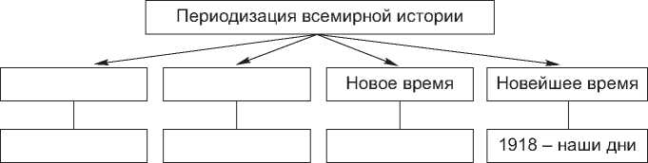

в) Постановка и осмысление домашнего задания:
- § 1, задание 2, 5, 6 на с. 9 учеб. пособия;
- написать небольшое эссе на тему «Для чего нужно знать историю?»

